Język angielski – grupa 5-latków
Drodzy Rodzice
Jak Państwo radzicie sobie z nauczaniem swoich dzieci? Jeśli znajdziecie chwilę czasu – napiszcie do mnie, zróbcie zdjęcie swojej pociechy pracującej z przygotowanymi kartami obrazkowymi. Dzisiejsze zajęcia zakończy kolorowanie obrazka – proszę
o zrobienie zdjęcia i przesłanie do mnie na adres: aleksandra.kwasigroch@sp2naklo.pl
Przesyłam kolejne słówka do wykorzystania w nadchodzącym tygodniu. Życzę przyjemności i wiele radości z zabaw z dzieckiem
Zaczynamy! Animals - zwierzęta
 | WYRAŻENIE | WYMOWA | TŁUMACZENIE
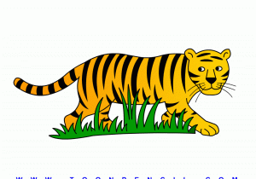 | tiger | tajge(r) | tygrys
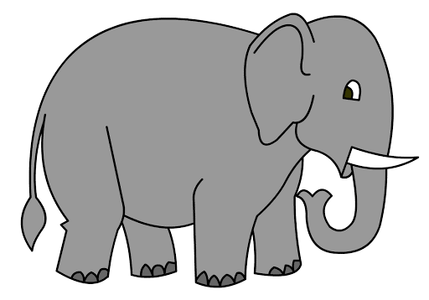 | elephant | elefant | słoń
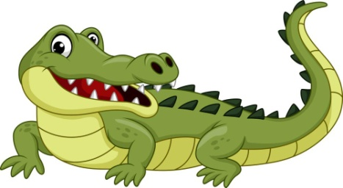 | crocodile | krokodajl | krokodyl
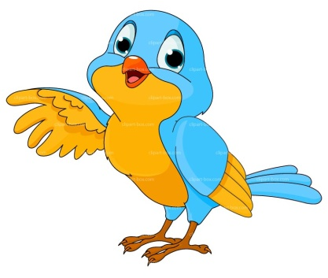 | bird | be(r)d | ptak
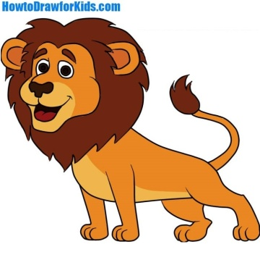 | lion | lajen | lew
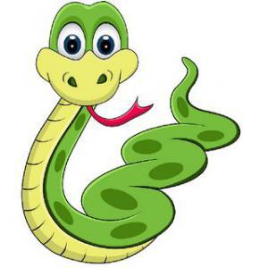 | snake | snejk | wąż

Domowa zabawa z językiem angielskim

1. Rodzic drukuje obrazki ze zwierzętami, pokazuje dziecku, nazywa i prosi o powtórzenie. Mówiąc nazwę zwierzątka staramy się je pokazać gestami (dzieci robią to świetnie!).
2. Rodzic siada naprzeciwko dziecka, pokazuje karty, nazywa zwierzęta i odkłada obrazkiem
w dół. Dziecko stara się zapamiętać, gdzie są schowane poszczególne zwierzęta. Rodzic zadaje pytania i prosi o pokazanie właściwej karty.
Where is a tiger? (wymowa: łer is e tajge(r)?) Gdzie jest tygrys?
Where is an elephant? (wymowa: łer is en elefant?) Gdzie jest słoń?
Where is a crocodile? (wymowa: łer is e krokodajl?) Gdzie jest krokodyl?
Where is a bird? (wymowa: łer is e be(r)d?) Gdzie jest ptak?
Where is a lion? (wymowa: łer is e lajen?) Gdzie jest lew?
Where is a snake? (wymowa: łer is e snejk?) Gdzie jest wąż?

3. Rodzic rozkłada karty na dywanie obrazkiem „do góry”. Gdy dziecko zamyka oczy - chowamy jeden obrazek – dziecko nazywa schowanego zwierzaka.
4. Dajemy karty dziecku. Rodzic wypowiada nazwę zwierzątka – dziecko podnosi kartę do góry.
5. Dziecko losuje kartę ze zwierzątkiem, nie pokazuje rodzicowi! Stara się pokazać zwierzątko – rodzic zgaduje, co to jest za zwierzę. Zmiana ról – rodzic pokazuje – dziecko zgaduje
5. Stajemy razem z dzieckiem, nazywamy czynności i razem je wykonujemy (dzieci znają te nazwy, potrafią je pokazywać)
jump (wymowa: dżamp) - skacz
run (wymowa: ran) - biegnij
dance (wymowa: dans) - tańcz
turn around (wymowa: tyrn arałnd) - obróć się
clap your hands (wymowa: klap jor hends) - klaszcz w dłonie
swim (wymowa: słim) - pływaj
Dziecko może samodzielnie nazywać czynności, rodzic pokazuje je razem z dzieckiem.

6. Zabawa na papierze
Drukujemy kartę ze zwierzętami. Rodzic kładzie na stole kredki i mówi: ‘red/yellow/blue/
pink/orange/green’. Za każdym razem dziecko powinno spróbować wskazać odpowiednią kredkę. Następnie rodzic podaje polecenia:

• Colour the crocodile green.
• Colour the snake red.
• Colour the lion orange.
• Colour the tiger yellow.
• Colour the elephant pink.
• Colour the bird blue.

Uwaga!
Proszę o zrobienie zdjęcia wykonanej pracy i przesłanie na mój adres.

Pozdrawiam
Aleksandra Kwasigroch

